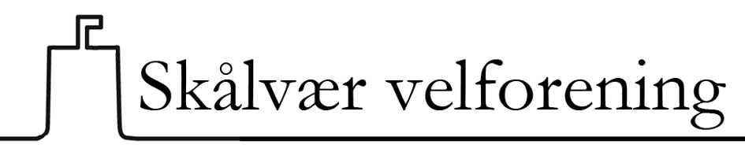

Referat fra årsmøtet 2013

Årsmøtet ble holdt onsdag 20. mars kl 1900 om bord på M/S ”Gamle Helgeland”, ved kai i Sandnessjøen.
20 medlemmer var til stede på møtet, noe som er svært godt oppmøte, sammenlignet med årene før.

Saker som ble behandlet:

1. Valg av møteleder. Nils Falch ble valgt.

2. Valg av to medlemmer til å underskrive protokollen. Synnøve Jonassen og Ingvard Johansen ble valgt.

3. Godkjenning av stemmerett.
Den som ikke har anledning å møte, kan gi skriftlig fullmakt til et annet stemmeberettiget medlem. Ingen slike fullmakter forelå. Og alle de tilstedeværende var betalende medlemmer.

4. Årsmelding.
Formannen gjennomgikk årsmeldingen. Det var ingen kommentarer eller spørsmål i den sammenheng.

5. Regnskap.
Kassereren gjennomgikk regnskapet. Han bemerket at det til tider kan gå tregt å få inn medlemskontingenten. Ellers var det ingen kommentarer eller spørsmål i forbindelse med regnskapet.

6. Videre arbeid i foreningen.
En ganske innholdsrik liste ble referert i årsmeldingen som mulige tiltak. De frammøtte på møtet syntes å være fornøyd med de foreliggende planer.

7. Eventuelt.
Forslag og spørsmål fra medlemmene. (Ikke saker til vedtak). Ingen slike saker kom fram på møtet.

8. Valg.
Nils Falch gjenvalgt som formann
Arnt Johansen gjenvalgt som sekretær
Jon-Kåre Olufsen gjenvalgt som første varamann
Einar Mørch gjenvalgt som revisor
Håvard Olsen, nestformann, Ingvard Johansen, kasserer, Torgunn Grønnevik, styremedlem og Jorunn Meyer, andre varamann, var ikke på valg denne gangen.

9. Valg av valgkomité for neste år.
Årsmøtet valgte Finn Grønnevik(leder), Kåre Hansen og Harry Ludvigsen.

Etter møtet.
Einar Mørch gav de frammøtte en oversikt over Skotsværs historie. En historie med både alvor og muntre innslag. Årsmøtedaltakerne fikk høre om velkjente Maries kamp for å få strøm til øya, hvordan dagens eiere står på for å beholde den, og litt om planene framover. Det hele ble avrundet med kaffe og kaker.

…………………………………. ………………………………… ……………………………..

Arnt J. Johansen (sekr) Synnøve Jonassen (sign) Ingvard Johansen (sign)

